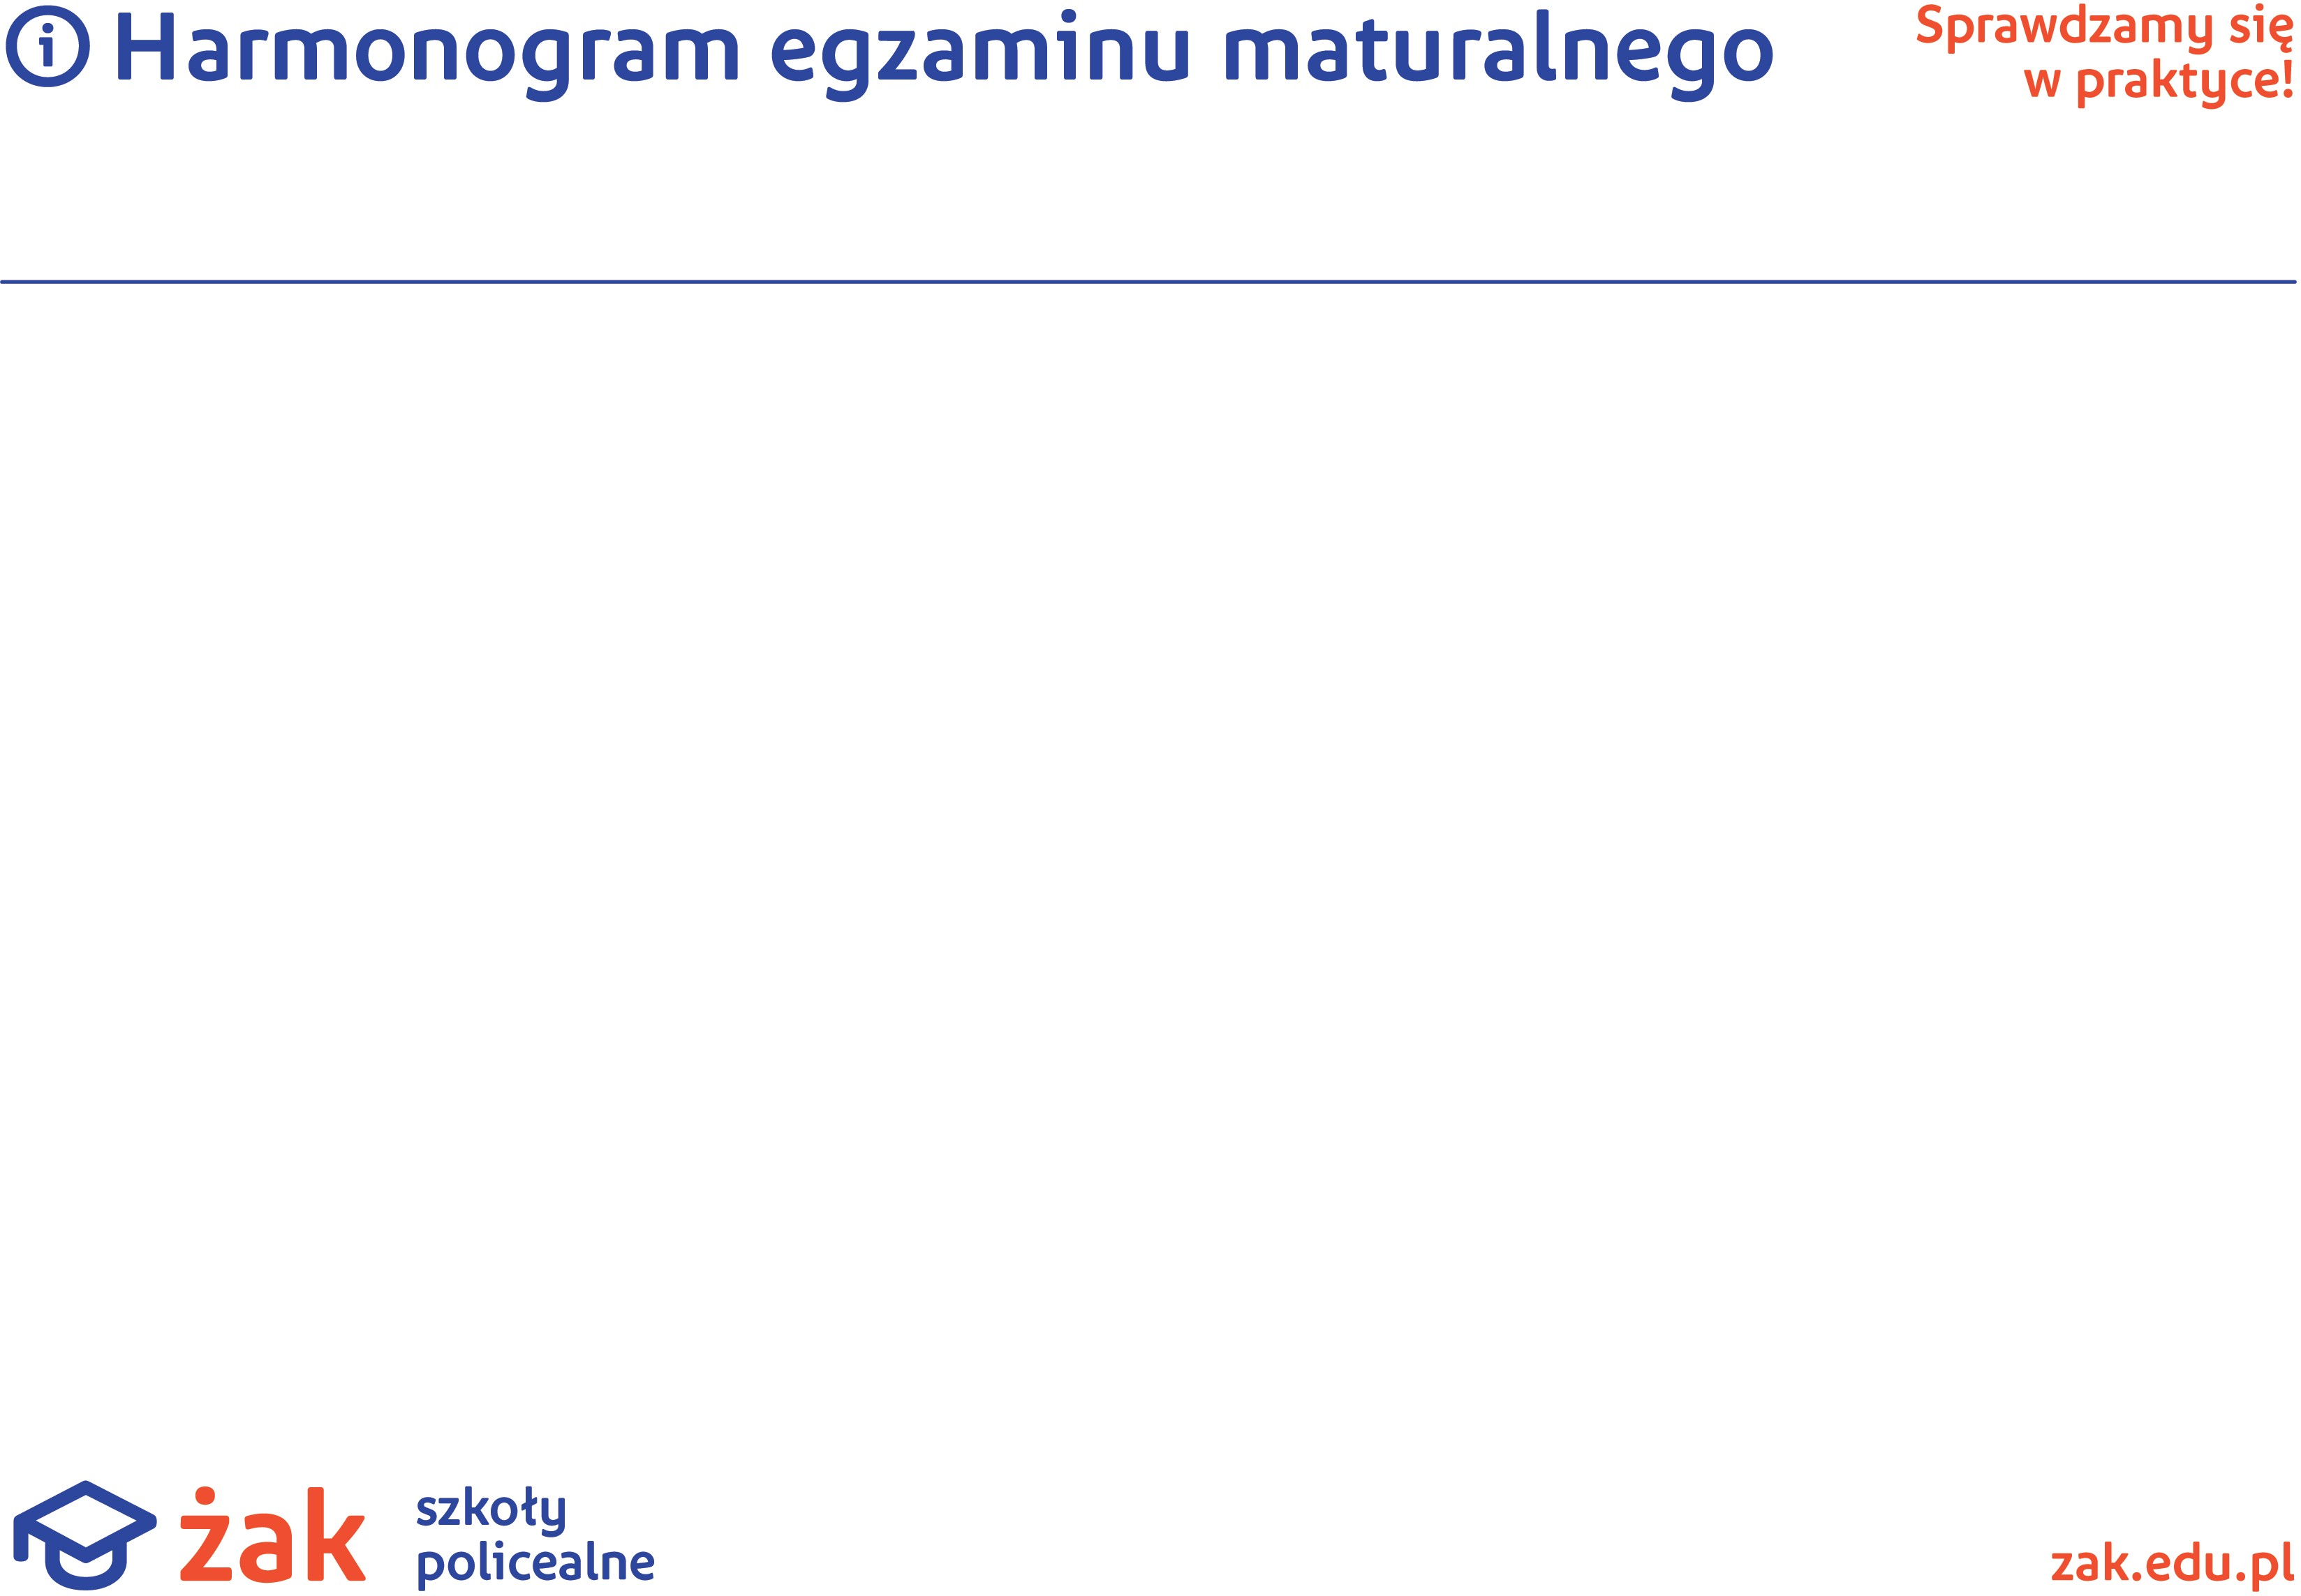

Liceum Ogólnokształcące dla Dorosłych ŻAK w Kwidzynie

DATA |  |  |  |  |  | UWAGI
 | GODZINA 9.00 | ADRES EGZAMINOWANIA |  | GODZINA 14.00 | ADRES EGZAMINOWANIA
4 maja 2022 | Język polski PP | ul. Chopina 26 82-500 Kwidzyn
5 maja 2022 | Matematyka PP | ul. Chopina 26 82-500 Kwidzyn
6 maja 2022 | J.angielski PP | ul. Chopina 26 82-500 Kwidzyn
9 maja 2022 | J.angielski PR | ul. Chopina 26 82-500 Kwidzyn
10 maja 2022 | j.polski PR | ul. Chopina 26 82-500 Kwidzyn
11 maja 2022 | Matematyka PR | ul. Chopina 26 82-500 Kwidzyn
12 maja 2022 | Biologia PR | ul. Chopina 26 82-500 Kwidzyn
13 maja 2022 | WOS - PR | ul. Chopina 26 82-500 Kwidzyn
16 maja 2022
17 maja 2022 | Historia -PR | ul. Chopina 26 82-500 Kwidzyn
18 maja 2022 | Geografia - PR | ul. Chopina 26 82-500 Kwidzyn
19 maja 2022
20 maja 2022

